实验室安全巡查系统使用说明

- 登陆系统
方法1：https://aqxc.ntu.edu.cn/lab-platform/（外网直通，在家也可以完成自查）
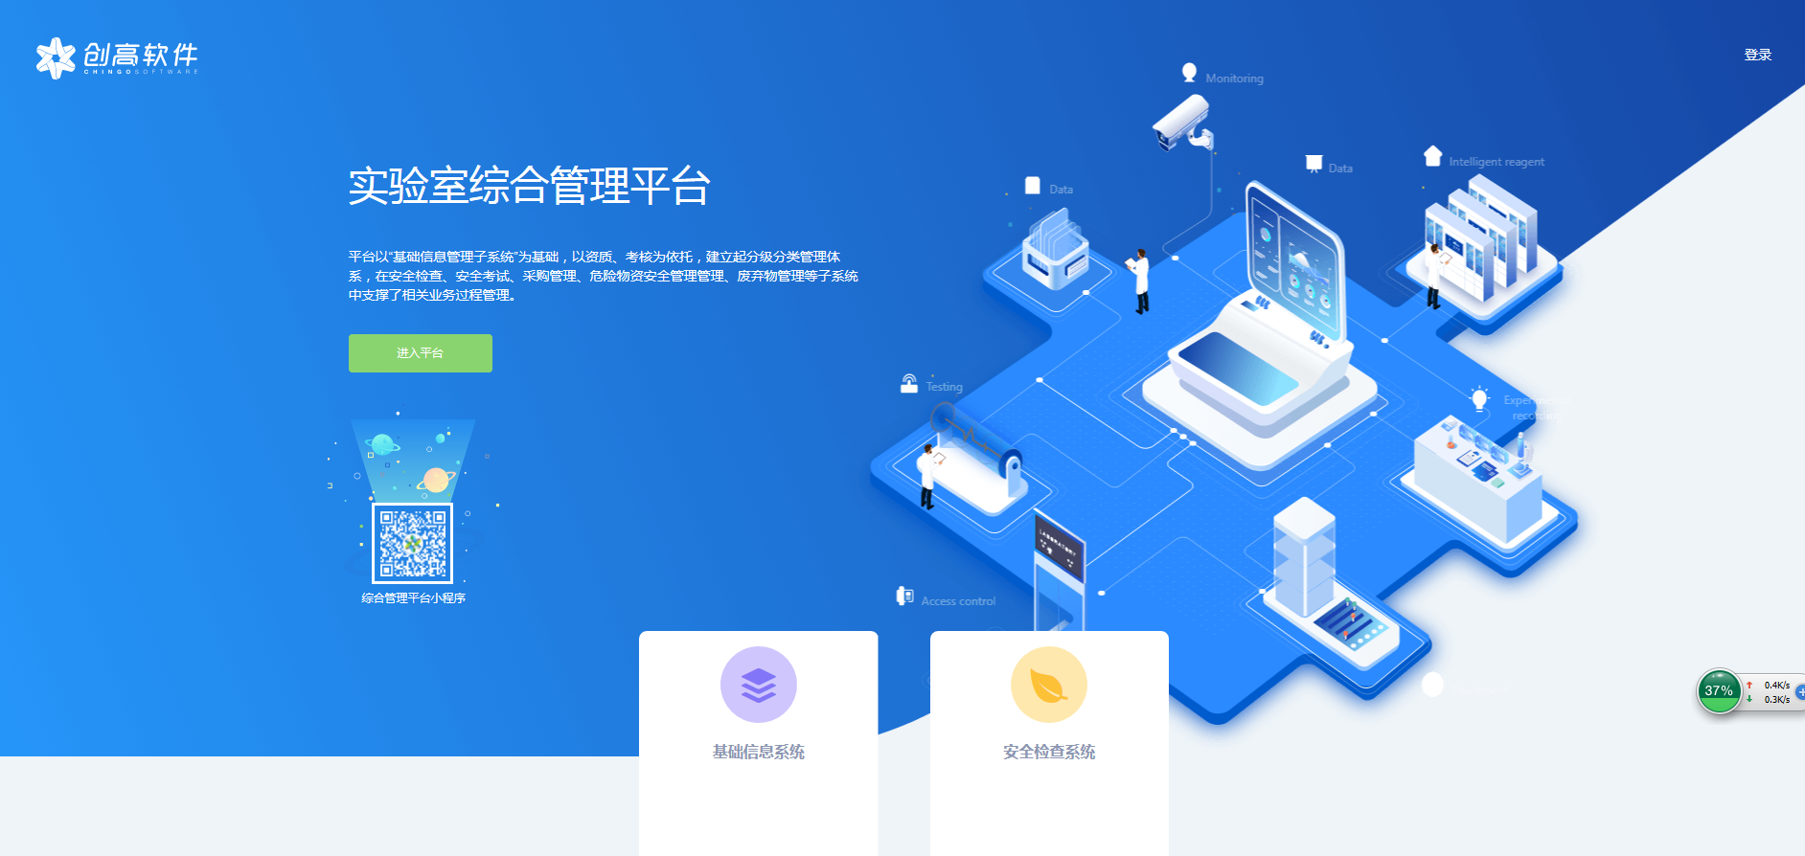
方法2：https://gzc.ntu.edu.cn/（国资处网站进入，选择“实验室安全巡查系统”也可以登陆）
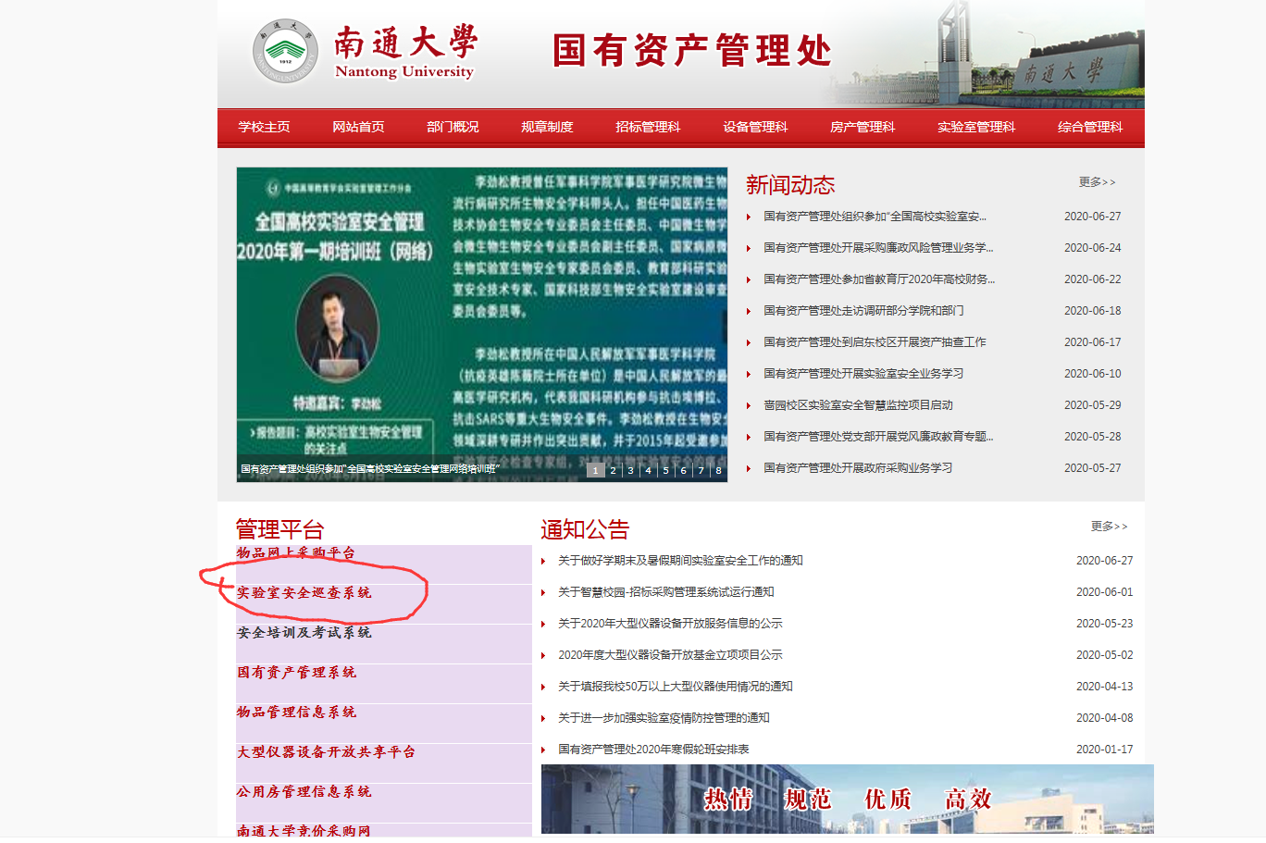

统一身份认证登录系统
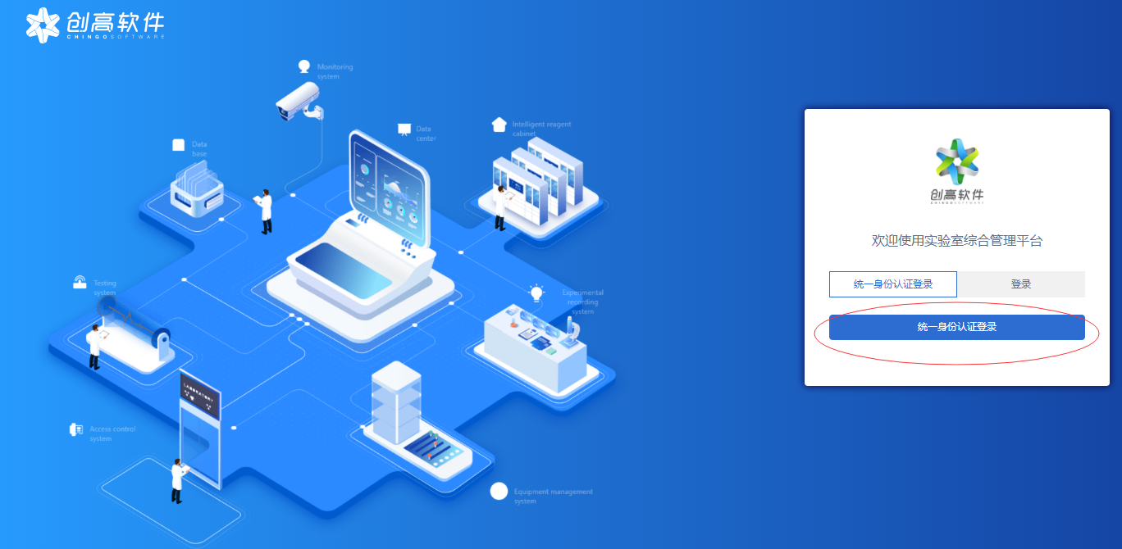

- 使用操作
1、基础信息维护
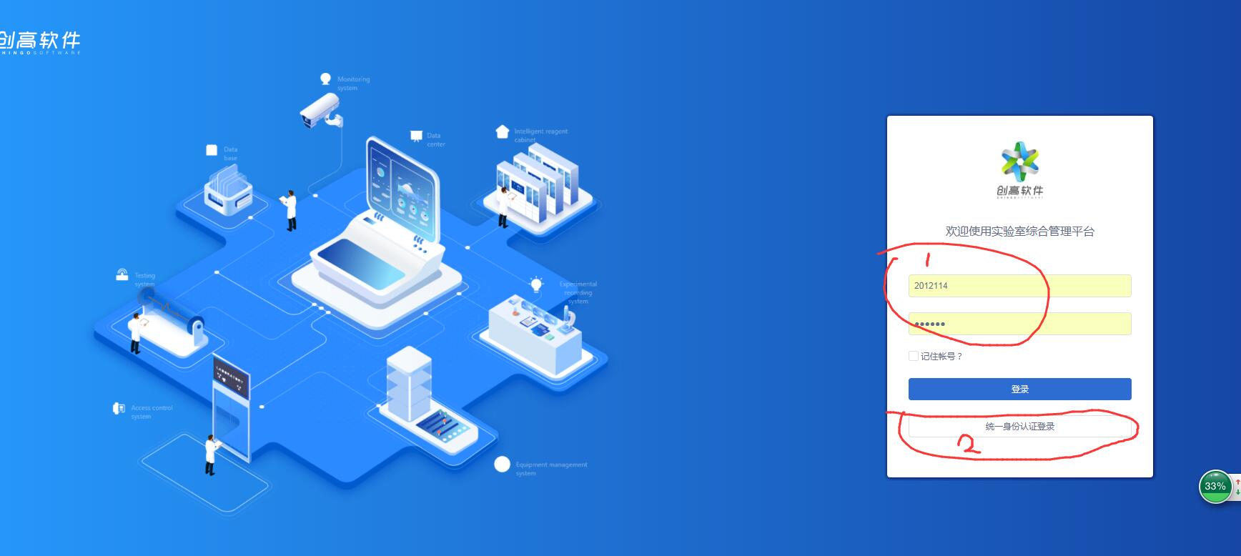

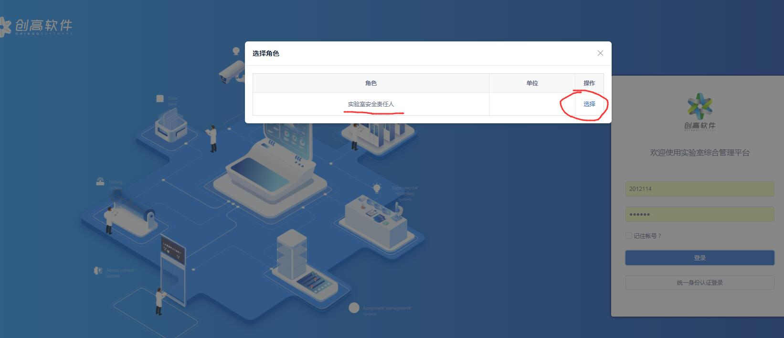
选择“选择实验室安全责任人”进入

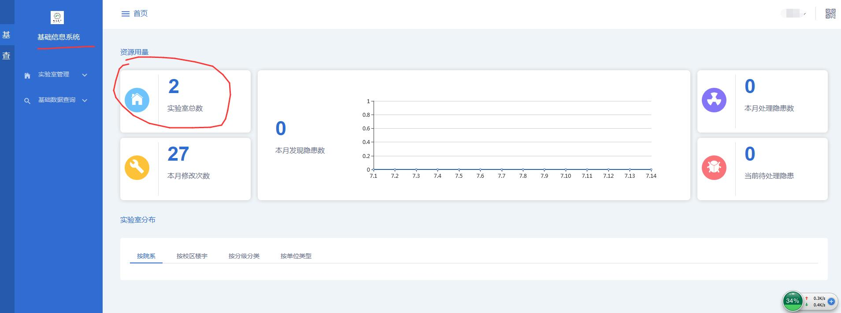
首先进行基础信息维护，点击“实验室总数”将显示您所负责的实验室
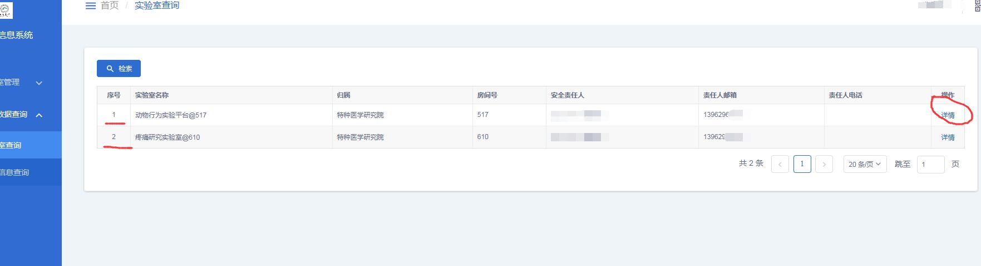
点击每个实验室最右侧的“详情”将进入实验室具体信息

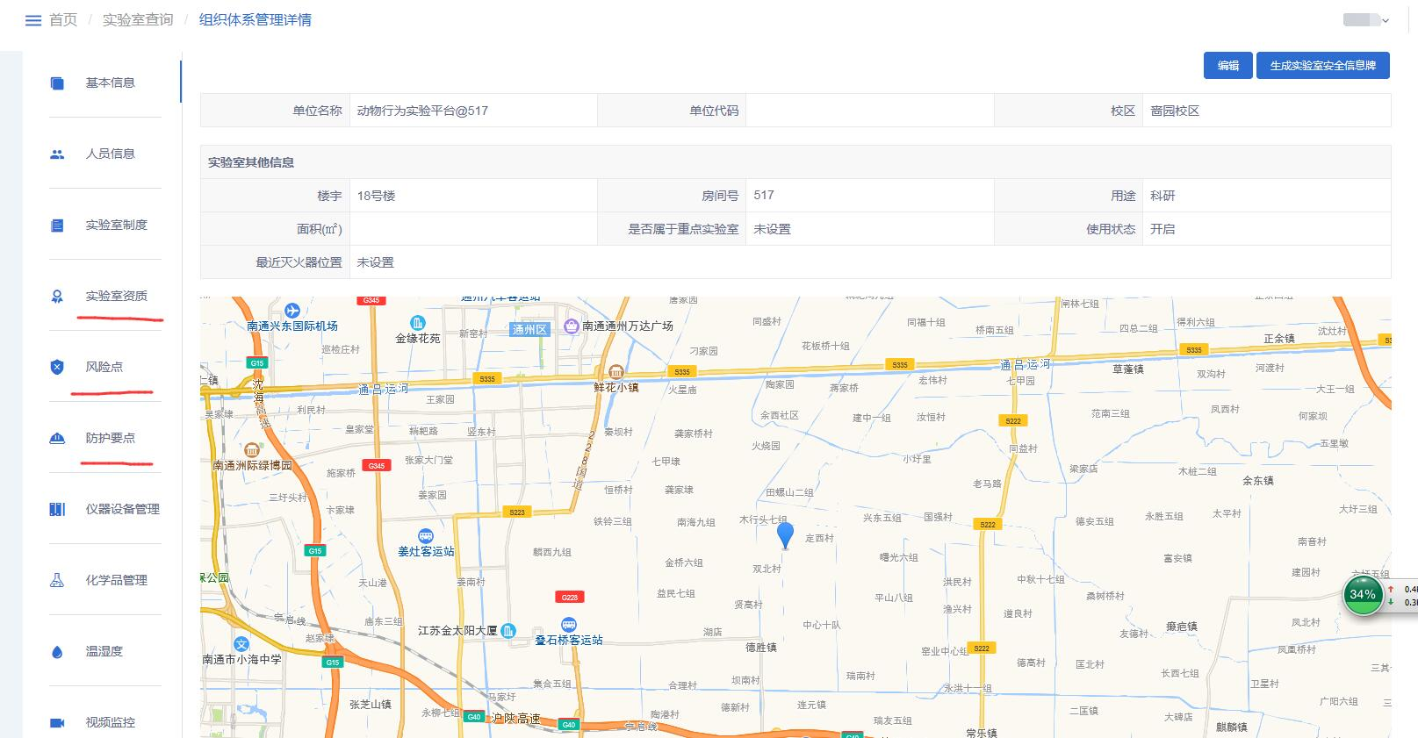
逐一维护实验室安全信息“实验室资质”、 “危险源信息”、“防护要点”

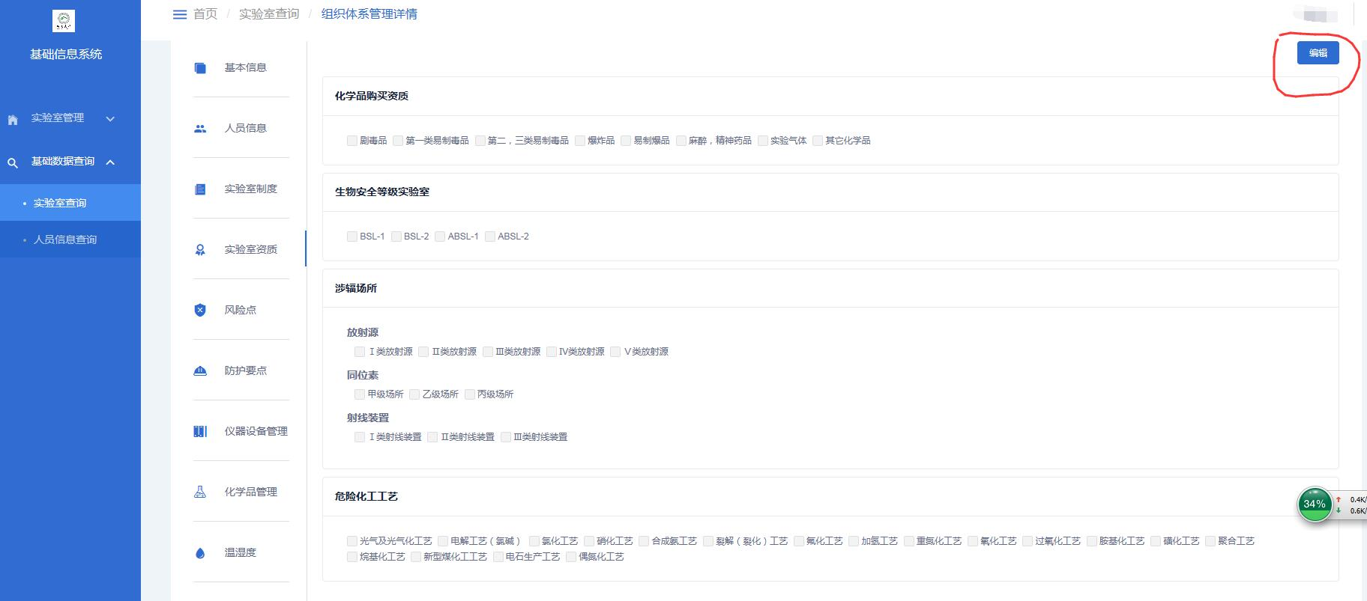
点击任一维护栏目，再点击右上方的“编辑”，即可进行风险点勾选
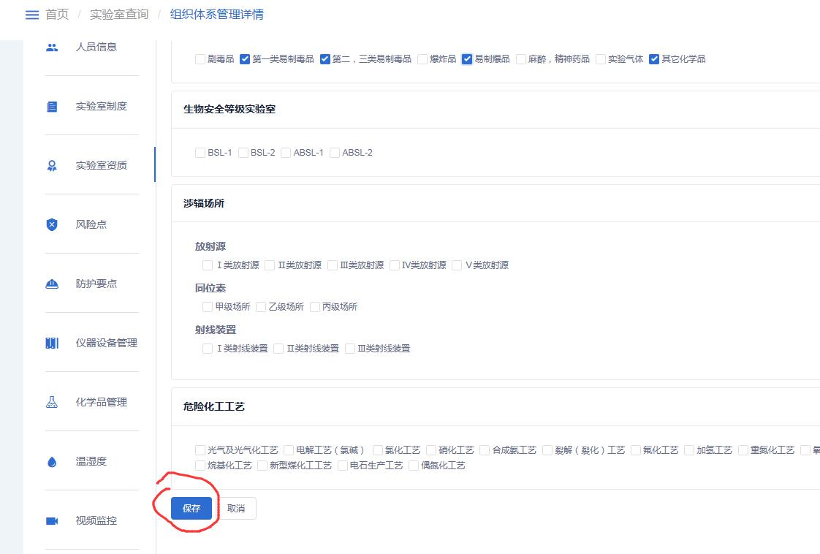
勾选完毕之后点击“保存”，基础信息维护完毕。（基础信息一般维护一次，没有改变，无需日常维护）

2、安全自查（重点）
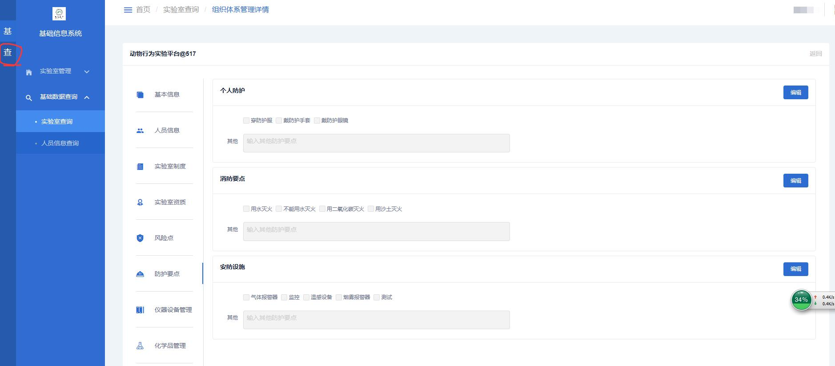
点击左上的“查”字，切换至安全自查页面

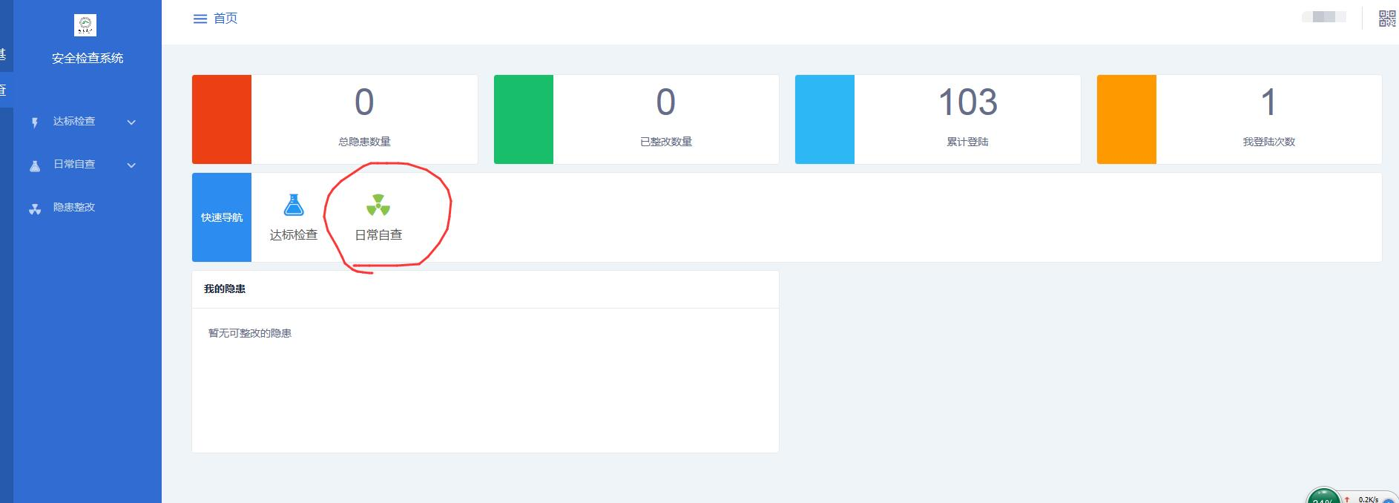
点击“日常自查”进入。“达标检查”用于校院级发布特殊检查任务使用，平时无需关注！

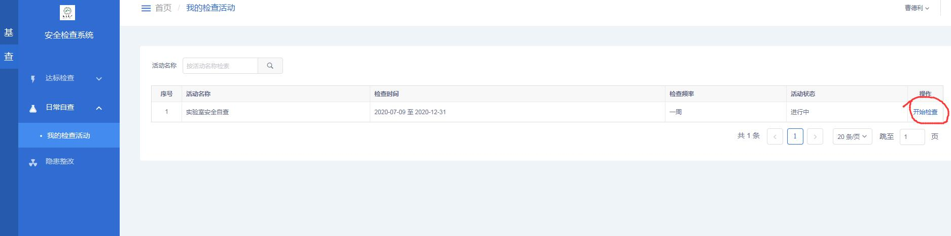
点选需要进行的检查，平时就只有“实验室安全自查”，请注意时间段，频率为每周一次，如连续三周未进行自查，学校将发送短信进行提醒。
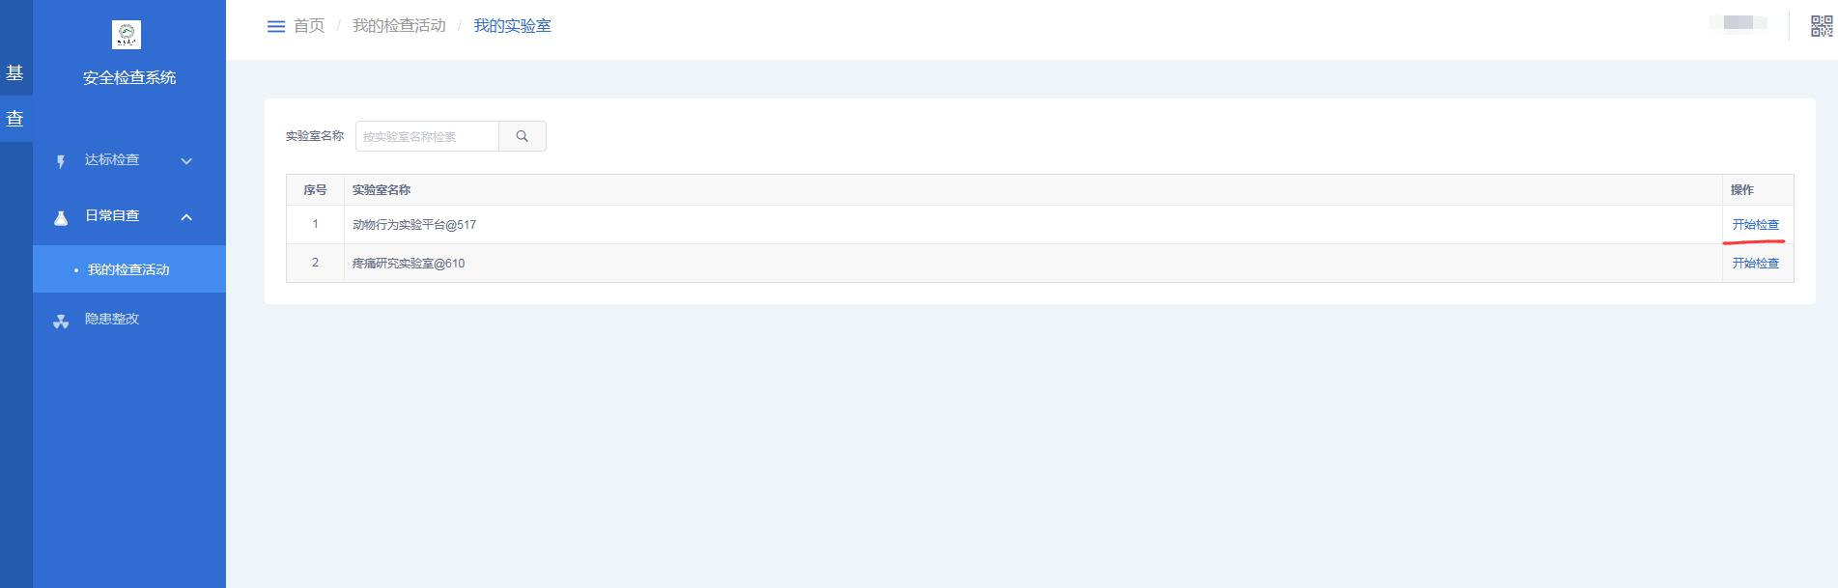
点选负责的实验室“开始检查”

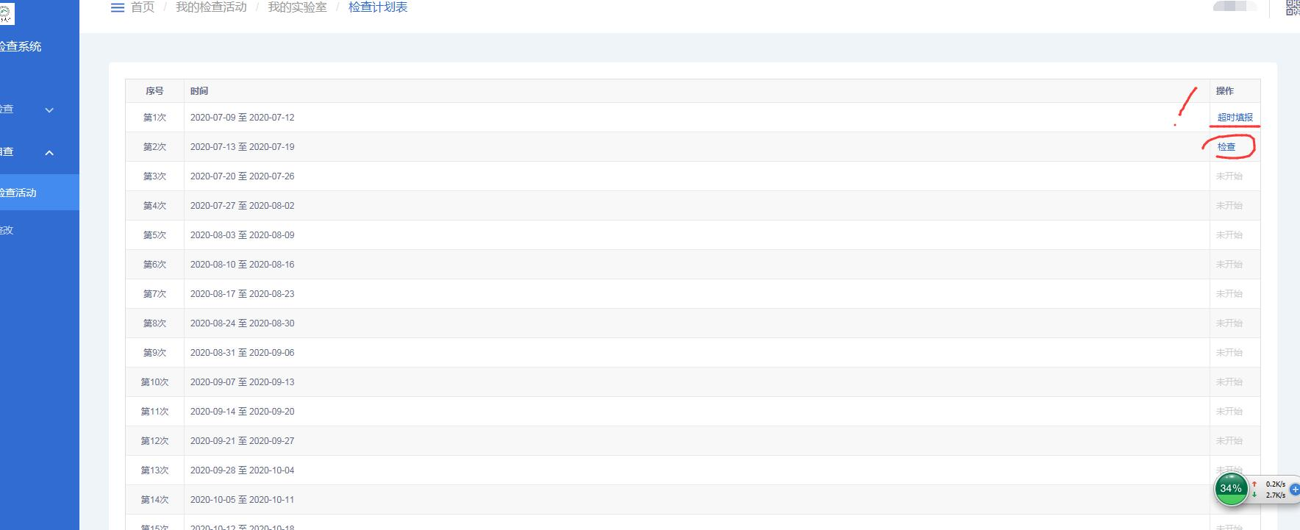
点选合适的时间段进行检查

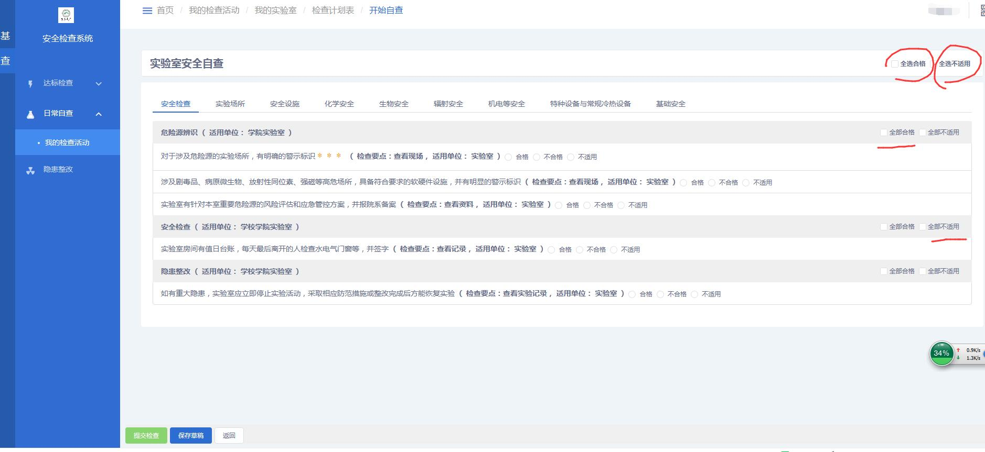
进入自查环节，没有问题，可以直接点选“全部合格”，不输于该实验室安全范畴的，可以点选“全部不适用”，有隐患的，点选不合格，并进行说明
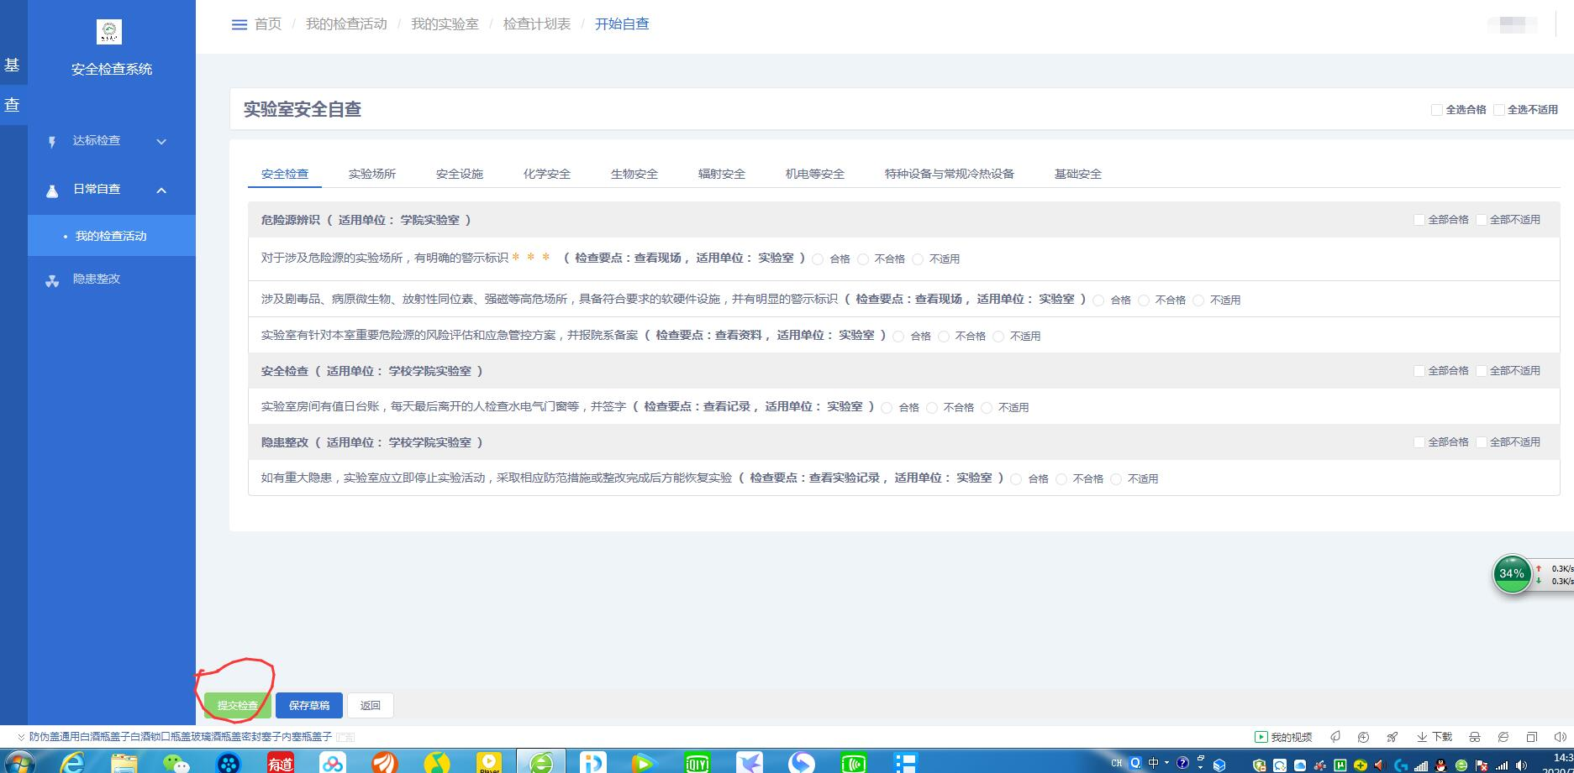
全部点选完毕后，点击提交

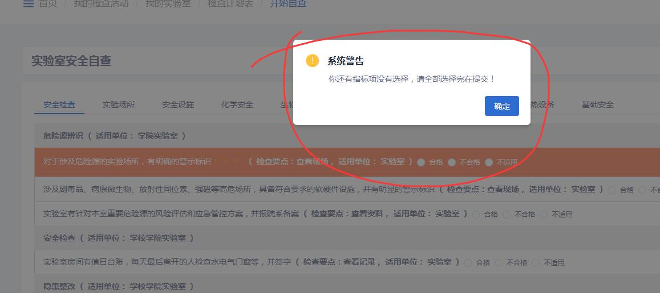
如果有未点选的项目，会有提示

说明：易制毒，我校一般涉及的都是二、三类易制毒
常见的有
二类：乙酸酐、三氯甲烷、乙醚、哌啶（六氢吡啶，同时也是易制爆）
三类：甲苯、丙酮、高锰酸钾（同时也是易制爆）、硫酸、盐酸

